郑 州 航 院 精 神 文 明 建 设

简 报

**（第16期）**

郑航文明办 2015年12月31日

* **我校召开校级领导班子“三严三实”专题民主生活会**
* **研途有你——2016年郑州航院研究生迎新晚会圆满落幕**
* **我校举行正处级干部任前集体谈话**

**· 简 讯**

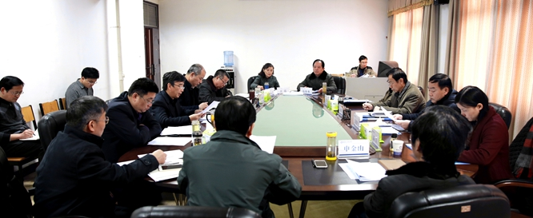**我校召开校级领导班子“三严三实”专题民主生活会**

按照省纪委、省委组织部《关于开好“三严三实”专题民主生活会的通知》（豫组通〔2015〕46号）要求和学校“三严三实”专题教育工作安排，12月19日，我校领导班子在东校区办公楼A409会议室召开“三严三实”专题民主生活会。、梁晓夏首先报告了校领导班子党的群众路线教育实践活动专题民主生活会整改方案落实情况，就学校列入台账的整改事项、确定的重点整改事项、专项整治事项的完成情况和整改措施成效等进行了汇报。

校领导班子成员依次进行对照检查，紧扣“三严三实”主题，深入开展党性分析，查找了自身存在的修身做人、用权律己、干事创业等方面的不严不实问题和遵守党的政治纪律、政治规矩和组织纪律方面的问题，从理想信念、党性修养、权力观地位观利益观和道德品行等方面挖掘了根源，提出了具体可行的改进办法，明确了整改方向。

孙洪臣对民主生活会召开情况进行了点评，认为我校领导班子“三严三实”专题民主生活会，会前准备充分，围绕主题紧密，发言内容全面，问题查摆准确，挖掘根源深刻，整改措施务实，相互批评诚恳，发扬了批评与自我批评的优良传统，体现了从严从实的精神，达到了标准和预期效果，开得很好很成功。

梁晓夏代表校领导班子对巡回检查组表示感谢，认为巡回检查组的充分肯定和指导帮助是对学校深入开展好“三严三实”专题教育的鼓励和鞭策，领导班子和成员要把“三严三实”贯彻到学校工作始终，做到扎实谋划，找准抓手，落实举措，抓出成效；同时要细化整改方案，务求整改实效，让师生员工看到专题教育成果，进一步树立“聚人心、树正气、抓发展”的良好氛围。

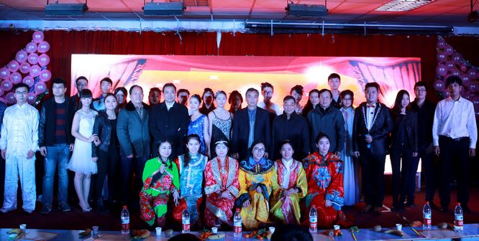**研途有你——2016年郑州航院研究生迎新晚会圆满落幕**

书香氤氲，万象争荣；研途有你，共谱华章。12月22日晚，“研途有你——2016年郑州航院研究生迎新晚会”在东校区01A203隆重举行。

晚会在郑航研究生会录制的视频《2016•On the way》中拉开了序幕。整台晚会节目形式多样、内容丰富。歌曲、舞蹈、魔术、小品、相声、朗诵以及器乐合奏等轮番上场，整场晚会高潮迭起、气氛热烈。在精彩的舞蹈《狂放》开场后，研究生编排的小品《甄嬛归来》语言诙谐幽默，表演夸张到位，引得现场观众捧腹大笑；老师们深情朗诵的《远航》赢得阵阵掌声；舞蹈《玉生烟》舞姿轻盈飘逸，极具韵味；《武术串烧》将晚会推向高潮；相声《我爱郑航》包袱连连，笑点不断，赢得了全场欢呼与掌声；魔术《穿越》、拉丁舞《Angelina》、萨克斯演奏的《美丽的神话》、合唱《默》、《春泥》、《一起摇摆》……整场新年晚会将现代与传统相融合，集视觉盛宴与听觉盛宴于一体，为观众带来了一场精彩纷呈的难忘之旅。最后，一首《青春修炼手册》high翻全场，所有观众都按捺不住兴奋的心情，跟着节奏摇摆、挥手、欢呼。晚会现场还设置了最具人气节目微信抽奖和微信墙互动环节，拉近了舞台与观众的距离。

本次迎新晚会由研究生处主办，研究生会承办。在培养学院的支持配合下，校研究生会历经两个多月的筹备，精抓细节，克服困难，保证了广大研究生能够在完备的舞台轻松演出，为研究生文化活动平台的搭建提供了有效的载体与有利的保证，极大丰富了研究生学术科研之余的文化生活。

**我校举行正处级干部任前集体谈话**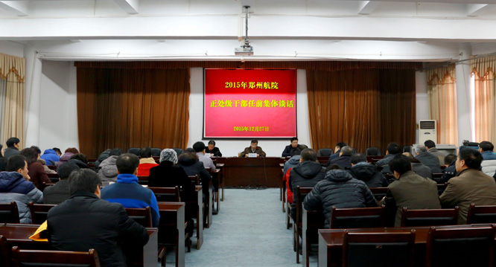

12月27日上午，校党委在东校区办公楼第二会议室举行正处级干部任前集体谈话，标志着学校2015年处级干部换届第一轮干部调整工作顺利完成。

会上，党委副书记闫纪建宣读了职务任免文件。党委副书记、纪委书记石培哲对全体履新的正处级干部提出了五点廉政要求，一要增强责任意识，认真履行党风廉政建设主体责任；二要按照“三严三实”要求，带头廉洁自律；三要牢记宗旨，自觉接受监督；四要勤于学习，加强自身修养；五要认真高效，做好岗位交接。

党委书记梁晓夏发表讲话，他介绍了前一阶段换届工作开展情况，阐述了这次处级正职岗位调整的几个原则，并肯定了这次换届过程中展现出来的良好风气。他向新调整到位的全体正处级干部表示热烈祝贺，并提出四点要求。

此次处级干部换届第一轮调整中，共有55位正处级干部履任新职。下一步，将按照工作环节对空缺的正处级岗位和全部副处级岗位进行选拔任用。

**简 讯**

★ 近日，我校学子喜获“中关村青联杯”第十二届全国研究生数学建模竞赛三等奖。

★ 12月22日、23日，河南电视台、腾讯视频、《郑州晚报》（客户端）等多家媒体报道我校 “蒲公英支教大队”大学生志愿者与社会爱心人士一起，为住院白血病患儿举办圣诞派对的消息。